T.C
KAŞ KAYMAKAMLIĞI
ÇAVDIR ORTAOKULU MÜDÜRLÜĞÜ

2019-2023 STRATEJİK PLANI

Sunuş
Stratejik yöntem; sürekli olarak, koşullar gerektirdikçe stratejileri oluşturma, seçme, uygulama ve değiştirme yeteneğidir. Bu değişim, kurumların çevresel değişkenlere duyarlı biçimde iç değişkenleri sürekli geliştirmek rekabetçi ortamda vizyonuna erişme çabasıdır. Stratejik planlama iyi yönetimi hedeflemektedir. Bu bağlamda okulumuz stratejik plan üst kurulu ve ekibi tarafından hazırlanan beş yıllık bu plan yön verici olacaktır. Her bir yıllık uygulama için gelişim planının çerçevesi olacaktır.
2019-2023 stratejik planı hazırlanırken 2023 Vizyon Haritası en temel kılavuzumuz olmuştur. Bu planda belirtilen bütün faaliyetlerhedeflere kurallara ve yazılı talimatlara göre düzenleneceğinden verimlilik artacak ve şeffaf yönetimin temelleri atılmış olacaktır. Belirtilen hedeflerin gerçekleşip gerçekleşmeme durumuna göre her yıl revize edilerek uygulanabilirliği izleme ve değerlendirme yapılacaktır.
Okulumuza ait bu planın hazırlanmasında her türlü özveriyi gösteren ve sürecin tamamlanmasında katkıda bulunan idarecilerimize, stratejik planlama ekibimize teşekkür ediyor, bu planın başarıyla uygulanması ile okul başarısının artacağına inanıyor,tüm personelimize başarılar diliyorum.
Ali ÜNAL

Okul MÜDÜRÜ

İçindekiler
Sunuş …………………………………………………………………………………………………………………………… 3
İçindekiler …………………………………………………………………………………………………………………………… 4
BÖLÜM I: GİRİŞ ve PLAN HAZIRLIK SÜRECİ 5

BÖLÜM II: DURUM ANALİZİ 6
Okulun Kısa Tanıtımı …………………………………………………………………………………………………………………………… 6
Okulun Mevcut Durumu: Temel İstatistikler …………………………………………………………………………………………………………………………… 7
Uygulanmakta Olan Stratejik Planın
Değerlendirilmesi (2015-2019) …………………………………………………………………………………………………………………………… 11
PAYDAŞ ANALİZİ …………………………………………………………………………………………………………………………… 14
GZFT (Güçlü, Zayıf, Fırsat, Tehdit) Analizi …………………………………………………………………………………………………………………………… 29
Gelişim ve Sorun Alanları …………………………………………………………………………………………………………………………… 31
BÖLÜM III: GELECEĞE YÖNELİM (MİSYON, VİZYON VE TEMEL DEĞERLER-AMAÇ HEDEFELER) 33
Misyonumuz …………………………………………………………………………………………………………………………… 33
TEMA I: EĞİTİM VE ÖĞRETİME ERİŞİM …………………………………………………………………………………………………………………………… 35
TEMA II: EĞİTİM VE ÖĞRETİMDE
KALİTENİN ARTIRILMASI …………………………………………………………………………………………………………………………… 36
TEMA III: KURUMSAL KAPASİTE …………………………………………………………………………………………………………………………… 39
IV. BÖLÜM : MALİYETLENDİRME 40

V.BÖLÜM : İZLEME VE DEĞERLENDİRME 41

BÖLÜM I: GİRİŞ ve PLAN HAZIRLIK SÜRECİ
2019-2023 dönemi stratejik plan hazırlanması süreci Üst Kurul ve Stratejik Plan Ekibinin oluşturulması ile başlamıştır. Ekip tarafından oluşturulan çalışma takvimi kapsamında ilk aşamada durum analizi çalışmaları yapılmış ve durum analizi aşamasında paydaşlarımızın plan sürecine aktif katılımını sağlamak üzere paydaş anketi, toplantı ve görüşmeler yapılmıştır.
Durum analizinin ardından geleceğe yönelim bölümüne geçilerek okulumuzun amaç, hedef, gösterge ve eylemleri belirlenmiştir. Çalışmaları yürüten ekip ve kurul bilgileri altta verilmiştir.

Üst Kurul Bilgileri |  | Ekip Bilgileri
Adı Soyadı | Unvanı | Adı Soyadı | Unvanı
VEYSEL ACAR | Okul Müdürü | MUSTAFA ERTUĞRUL | Müdür Yardımcısı
Hanife ÇOBAN | Müdür Yardımcısı | Zehra KAYA | Öğretmen
Tuğba BOZDAĞ | Öğretmen | Kadir AYTA | Öğretmen
Mustafa KARAKUŞ | Okul Aile Birliği Başkanı | Gözde GÜLCAN | Öğretmen
Arif SARIKAVAK | Okul Aile Birliği Başkan yardımcısı | SEMİHA KİRAZ | Öğretmen
Mehmet KARABURGU | Okul Aile Birliği Üyesi | Ümit İPEK | Öğretmen
Zihni YILMAZ | Okul Aile Birliği Üyesi | Ramazan MANAVGATLI | Gönüllü Veli
Bünyamin CANER | Okul Aile Birliği Üyesi | Hasan UYSAL | Gönüllü Veli

BÖLÜM II: DURUM ANALİZİ
Durum analizi bölümünde okulumuzun mevcut durumu ortaya konularak neredeyiz sorusuna yanıt bulunmaya çalışılmıştır. Bu kapsamda okulumuzun kısa tanıtımı, okul künyesi ve temel istatistikleri, paydaş analizi ve görüşleri ile okulumuzun Güçlü Zayıf Fırsat ve Tehditlerinin (GZFT) ele alındığı analize yer verilmiştir.

OKULUN KISA TANITIMI/KURUMSAL TARİHÇE

Antalya ilinin Kaş ilçesinde faaliyet gösteren Çavdır Ortaokulu Çavdır merkezinde bulunan 3000 m2 lik köy arazisine devlet- köy halkı işbirliği ile 2 derslikli bir okul bir lojman olarak 1949 yılında hizmete girmiştir. 1975 yılında devlet-köy halkı işbirliği ile 2 katlı 5 derslikli bir ilkokul yapılmış ve 1976 yılında hizmete girmiş, daha sonra köy halkı ve kaymakamlığın katkılarıyla 8 derslikli 3. kat faaliyete geçirilerek derslik sayısı yirmiye çıkarılmıştır. Şu an itibariyle Çavdır İlkokulu ve Çavdır ortaokulu aynı binada eğitim öğretime devam etmektedir.
Ali ÜNAL’ın müdürlüğünü yaptığı Çavdır Ortaokulunda 1 Müdür Yardımcısı 16 kadrolu branş öğretmeni görev yapmaktadır.2018 Eğitim Öğretim Yılında140 kız 105 erkek öğrenciolmak üzere 245 öğrenciye eğitim öğretim hizmeti sunulmaktadır.Okulumuz Kaş ilçesine uzaklığı 50 km olan Çavdır Mahallesinde yer almaktadır. Patara Antik Kenti, Xanthos Antik Kenti ve Saklıkent Kanyonuna yakın bir bölgede yer almaktadır. Yöre halkının geçim kaynağı tarım, hayvancılık ve turizm faaliyetleridir.Okulumuzun ilçemizde yapılan sosyal ve sportif faaliyetler katılarak elde ettiği başarılar bulunmaktadır. 2017-2018 eğitim öğretim yılında yapılan voleybol turnuvasında 3., 2018-2019 eğitim öğretim yılında yapılan 27 Aralık Atatürk Koşusunda takım olarak2. Olmuştur. İlçemizde uygulanmakta olan Beyaz Bayrak Projesinde Beyaz Bayrağı almaya hak kazanmıştır. Aynı zamanda 2018-2019 yılından itibaren beslenme dostu projesine başlanılmış ve başvuruları yapılmıştır. Aynı zmandaokul içinde düzenli olarak sınıf turnuvaları ve bilgi yarışmaları yapılmaktadır.

OKULUN MEVCUT DURUMU: TEMEL İSTATİSTİKLER
Okulumuzun temel girdilerine ilişkin bilgiler altta yer alan okul künyesine ilişkin tabloda yer almaktadır.

Temel Bilgiler Tablosu- Okul Künyesi
İli: |  | ANTALYA |  | İlçesi: |  | KAŞ
Adres: |  | Çavdır Mah. Yukarı Mevkii No: 29 Kaş/ANTALYA |  | Coğrafi Konum (link): |  | https://goo.gl/maps/JgkfegpkXFS2
Telefon Numarası: |  | 02428422285 |  | Faks Numarası: |  | 02428422285
e- Posta Adresi: |  | cavdirioo@gmail.com |  | Web sayfası adresi: |  | http://kascavdirortaokulu.meb.k12.tr/
Kurum Kodu: |  | 703914 |  | Öğretim Şekli: |  | Tam Gün
Okulun Hizmete Giriş Tarihi : |  | 2001 |  | Toplam Çalışan Sayısı |  | 18
Öğrenci Sayısı: | Kız | 140 |  | Öğretmen Sayısı | Kadın | 9
 | Erkek | 105 |  |  | Erkek | 9
 | Toplam | 245 |  |  | Toplam | 18
Derslik Başına Düşen Öğrenci Sayısı : |  |  | 24,5 | Şube Başına Düşen Öğrenci Sayısı : |  |  | 24,5
Öğretmen Başına Düşen Öğrenci Sayısı : |  |  | 24,5 | Şube Başına 30’dan Fazla Öğrencisi Olan Şube Sayısı : |  |  | 0
Öğrenci Başına Düşen Toplam Gider Miktarı |  |  | 81,6 tl | Öğretmenlerin Kurumdaki Ortalama Görev Süresi : |  |  | 3,77

Çalışan Bilgileri
Okulumuzun çalışanlarına ilişkin bilgiler altta yer alan tabloda belirtilmiştir.
Çalışan Bilgileri Tablosu
Unvan | Erkek | Kadın | Toplam
Okul Müdürü ve Müdür Yardımcısı | 1 | 1 | 2
Sınıf Öğretmeni | 0 | 0 | 0
Branş Öğretmeni | 9 | 11 | 20
Rehber Öğretmen | 0 | 1 | 1
İdari Personel | 1 | 1 | 2
Yardımcı Personel | 2 | 1 | 3
Güvenlik Personeli | 0 | 0 | 0
Toplam Çalışan Sayıları | 13 | 15 | 28

Okulumuz Bina ve Alanları
Okulumuzun binası ile açık ve kapalı alanlarına ilişkin temel bilgiler altta yer almaktadır.

Okul Yerleşkesine İlişkin Bilgiler
Okul Bölümleri |  | Özel Alanlar | Var | Yok
Okul Kat Sayısı | 3 | Çok Amaçlı Salon |  | X
Derslik Sayısı | 11 | Çok Amaçlı Saha | X
Derslik Alanları (m2) | 440m² | Kütüphane | X
Kullanılan Derslik Sayısı | 11 | Fen Laboratuvarı |  | X
Şube Sayısı | 11 | Bilgisayar Laboratuvarı | X
İdari Odaların Alanı (m2) | 30 m² | İş Atölyesi |  | X
Öğretmenler Odası (m2) | 40 m² | Beceri Atölyesi |  | X
Okul Oturum Alanı (m2) | 750 m² | Pansiyon |  | X
Okul Bahçesi (Açık Alan)(m2) | 9000 m²
Okul Kapalı Alan (m2) | 1000 m²
Sanatsal, bilimsel ve sportif amaçlı toplam alan (m²) | 500 m²
Kantin (m2) | 70 m²
Tuvalet Sayısı | 20adet
Diğer (yemekhane) | 90 m²

Sınıf ve Öğrenci Bilgileri
Okulumuzda yer alan sınıfların öğrenci sayıları alttaki tabloda verilmiştir.

Sınıfı | Kız | Erkek | Toplam | Sınıfı | Kız | Erkek | Toplam
5-A | 15 | 11 | 26 | 8-A | 13 | 10 | 23
5-B | 12 | 15 | 27 | 8-B | 12 | 7 | 19
6-A | 16 | 11 | 27 | 8-C | 10 | 8 | 18
6-B | 16 | 11 | 27 | Özel Eğitim | 1 | 2 | 3
7-A | 15 | 11 | 26
7-B | 16 | 9 | 25
7-C | 14 | 10 | 24

Donanım ve Teknolojik Kaynaklarımız
Teknolojik kaynaklar başta olmak üzere okulumuzda bulunan çalışır durumdaki donanım malzemesine ilişkin bilgiye alttaki tabloda yer verilmiştir.
Teknolojik Kaynaklar Tablosu
Akıllı Tahta Sayısı | 11 | TV Sayısı | 1
Masaüstü Bilgisayar Sayısı | 18 | Yazıcı Sayısı | 2
Taşınabilir Bilgisayar Sayısı | 1 | Fotokopi Makinası Sayısı | 1
Projeksiyon Sayısı | 3 | İnternet Bağlantı Hızı | 8mb

Gelir ve Gider Bilgisi
Okulumuzun genel bütçe ödenekleri, okul aile birliği gelirleri ve diğer katkılarda dâhil olmak üzere gelir ve giderlerine ilişkin son iki yıl gerçekleşme bilgileri alttaki tabloda verilmiştir.
Yıllar | Gelir Miktarı | Gider Miktarı
2016 | 19000 | 19000
2017 | 20000 | 20000

UYGULANMAKTA OLAN STRATEJİK PLANIN DEĞERLENDİRİLMESİ (2015-2019)

2015-2019 Stratejik planında belirtilen hedefler doğrultusunda, okulun fiziki şartlarını iyileştirmek ve okul güvenliğini sağlamak için okul çevre duvarı yapılmıştır. Öğrencilerin kullanımında olan park yumuşak zemini ve banklar yapılmıştır. Okul içerisinde var olan kütüphane daha büyük bir dersliğe taşınmış ve modern bir kullanıma kavuşturulmuştur. Sınıf rehber öğretmenleri ve okul rehberlik servisinin belirlediği ekonomik açıdan yetersiz olan öğrencilerimizin sorunlarını en alt düzeye indirmek için hayırseverler, belediye, sivil toplum kuruluşları ve ilçe milli eğitim müdürlüğü ile işbirliği içinde çalışılmıştır.
Düzenli olarak 2015 yılından beri sürdürülen veli ziyaretleri, veli okul işbilrliği ile başarıya önemli katkı sağlamıştır.
Okul içerisinde ve okul dışında sosyal etkinlikler düzenlenmiş olup öğrencilerin katılımı sağlanmıştır. Aynı zamanda okul saatlerinde ve okul saatleri dışında öğrencilerin faydalanabilmesi için okul kütüphanesi ve bilişim sınıfı açık tutulmuştur. Kaynaklardan faydalanabilmişler ve interneti kullanabilmişlerdir.

PAYDAŞ ANALİZİ
Kurumumuzun temel paydaşları öğrenci, veli ve öğretmen olmakla birlikte eğitimin dışsal etkisi nedeniyle okul çevresinde etkileşim içinde olunan geniş bir paydaş kitlesi bulunmaktadır. Paydaşlarımızın görüşleri anket, toplantı, dilek ve istek kutuları, elektronik ortamda iletilen önerilerde dâhil olmak üzere çeşitli yöntemlerle sürekli olarak alınmaktadır.

Paydaş anketlerine ilişkin ortaya çıkan temel sonuçlara altta yer verilmiştir

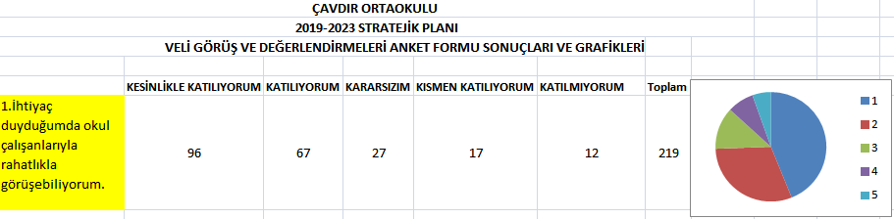
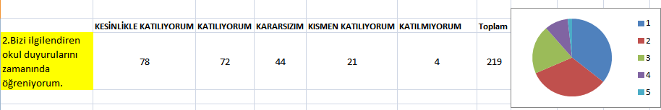
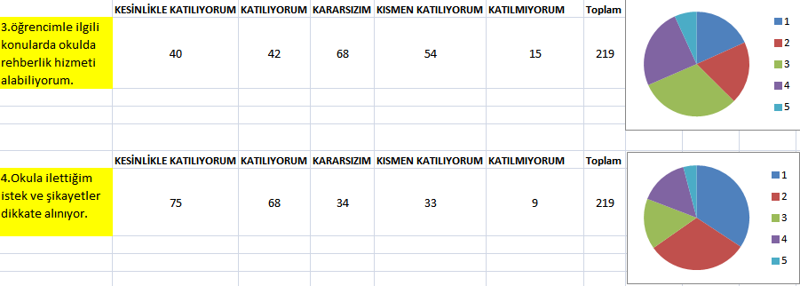
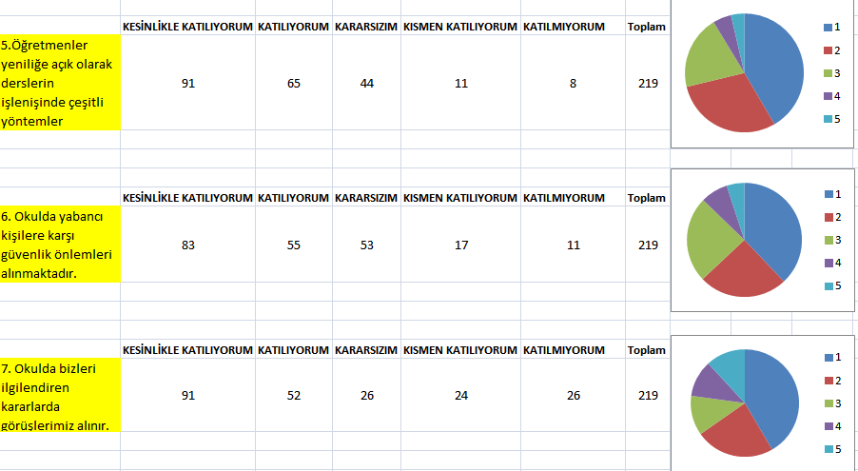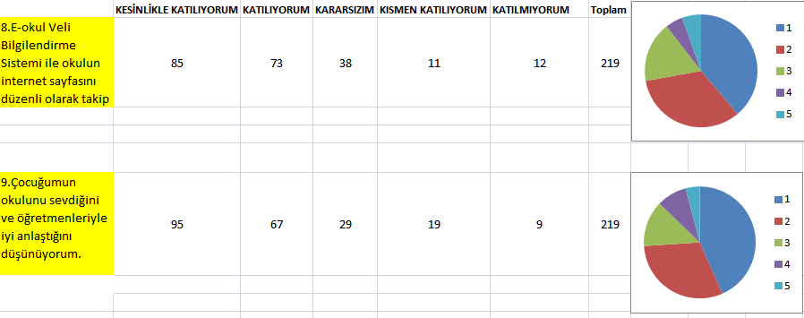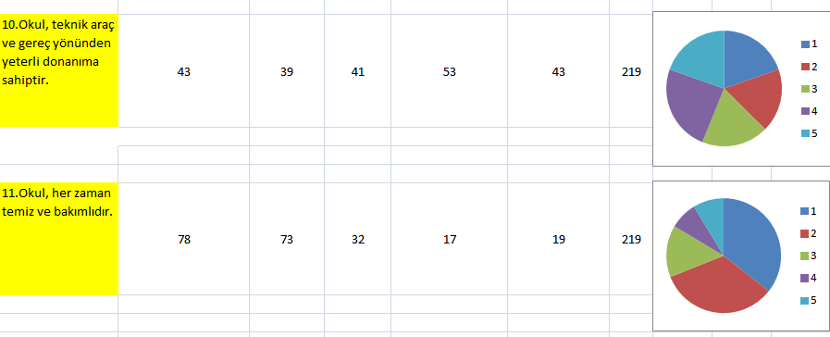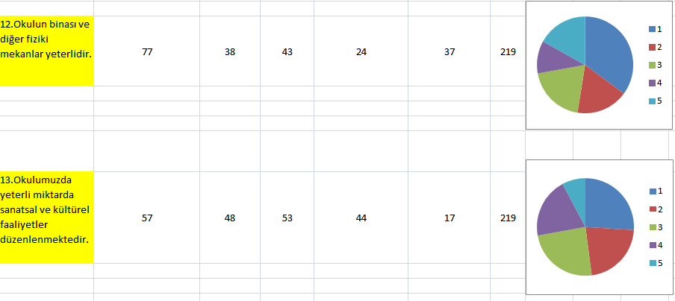
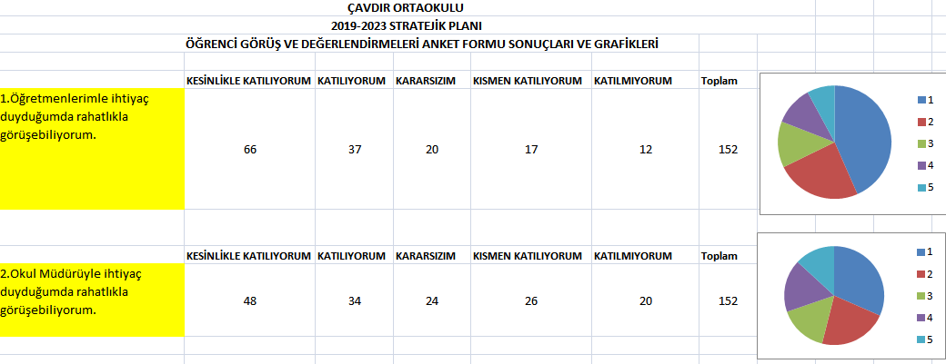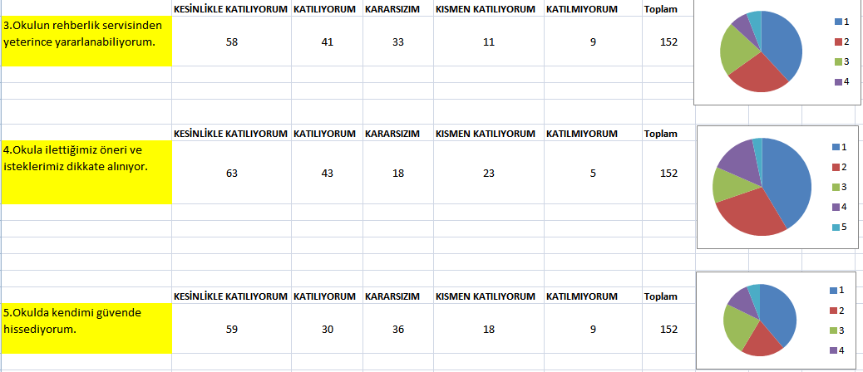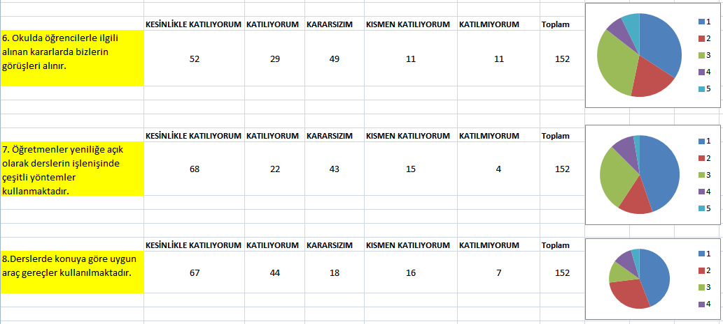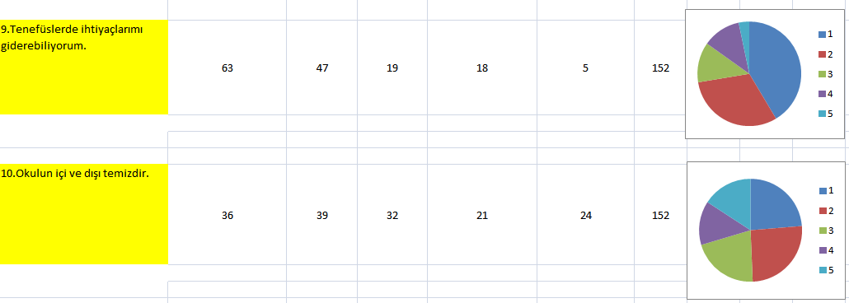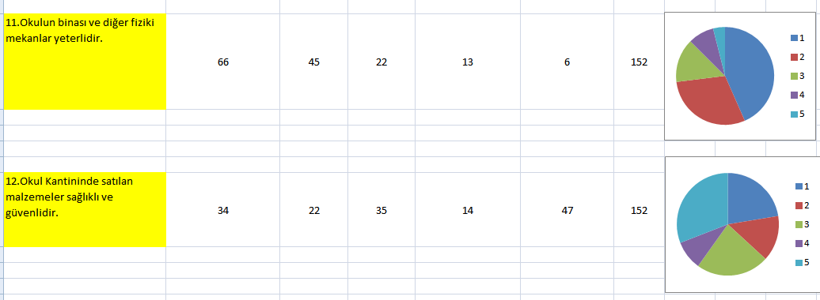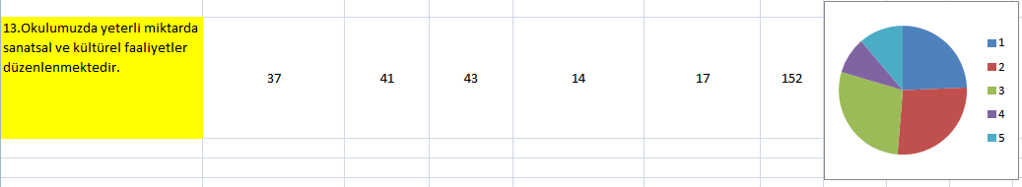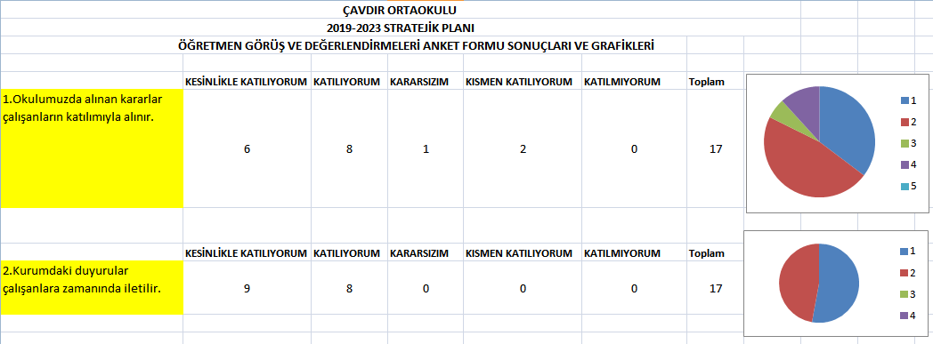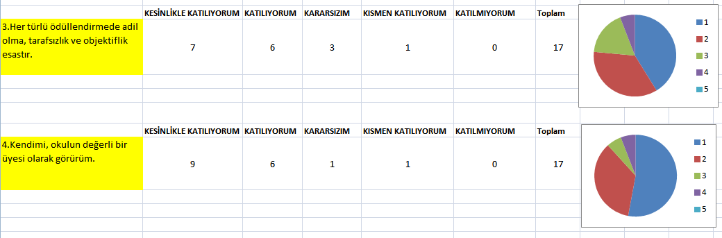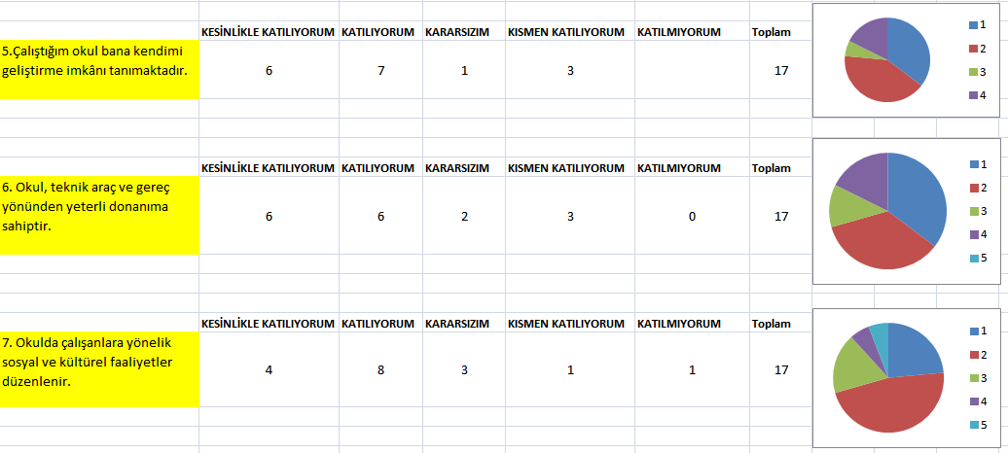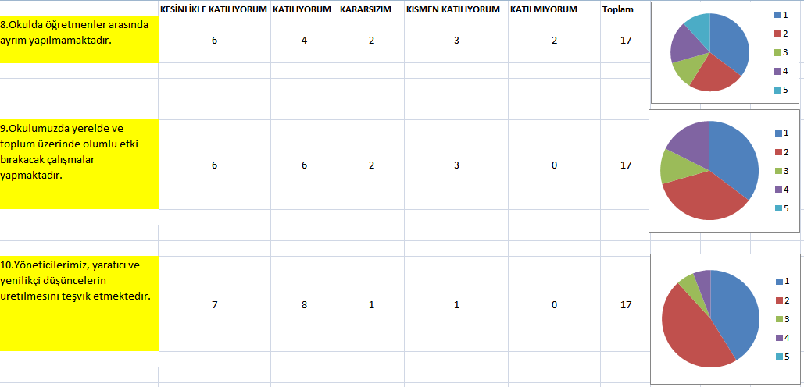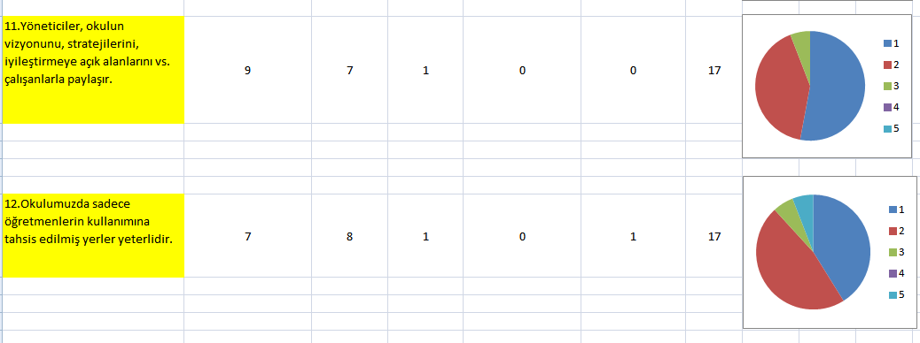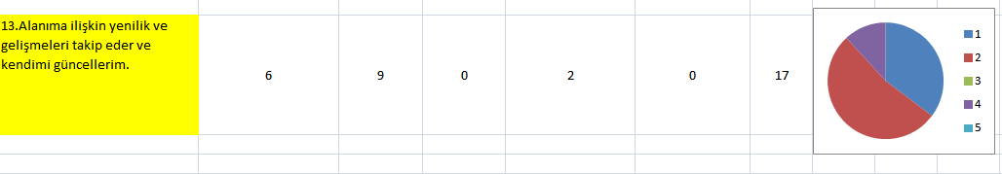

GZFT (Güçlü, Zayıf, Fırsat, Tehdit) Analizi
Okulumuzun temel istatistiklerinde verilen okul künyesi, çalışan bilgileri, bina bilgileri, teknolojik kaynak bilgileri ve gelir gider bilgileri ile paydaş anketleri sonucunda ortaya çıkan sorun ve gelişime açık alanlar iç ve dış faktör olarak değerlendirilerek GZFT tablosunda belirtilmiştir. Dolayısıyla olguyu belirten istatistikler ile algıyı ölçen anketlerden çıkan sonuçlar tek bir analizde birleştirilmiştir.
Kurumun güçlü ve zayıf yönleri donanım, malzeme, çalışan, iş yapma becerisi, kurumsal iletişim gibi çok çeşitli alanlarda kendisinden kaynaklı olan güçlülükleri ve zayıflıkları ifade etmektedir ve ayrımda temel olarak okul müdürü/müdürlüğü kapsamından bakılarak iç faktör ve dış faktör ayrımı yapılmıştır.

İçsel Faktörler Güçlü Yönler ( OKUL/KURUM İÇİ SÜREÇLERİ İÇERİR)
Öğrenciler | Okul kültürünün yerleşmiş olması.
Çalışanlar | Öğretmenler arasında güçlü işbirliği ve dayanışma  Genç öğretmen kadrosu  Öğretmenlerin işlerini severek yapması  Okul personelinin donanımlı ve mesleki yeterliliklerini yüksek olması
Veliler | Güçlü öğrenci-veli-okul iletişimi  Olumlu okul, çevre –okul aile ilişkileri
Bina ve Yerleşke | Fiziki imkanların yeterli olması  Ulaşım kolaylığı  Yeterli uygun okul bahçesi
Donanım | Teknolojik aletlerin ve yeterli bilgisayarın olması
Bütçe | Okul aile birliği tarafından düzenlenen gelir ve giderlerin yeterli olması
Yönetim Süreçleri | Yöneticilerin işlerini severek yapmaları ve yeterli olması
İletişim Süreçleri | Etkili rehberlik hizmetleri
Vb | -
İçsel Faktörler Zayıf Yönler ( OKUL/KURUM İÇİ SÜREÇLERİ İÇERİR)
Öğrenciler | Öğrencilerin devamsızlık yapması  Olumsuz öğrenci davranışları
Çalışanlar | Öğretmen yer değiştirmelerinin sık olması
Veliler | Dezavantajlı ailelerin olması  Velilerin ilgisiz olması  Velilerin sosyo ekonomik ve soyso kültürel düzeylerinin düşük olması
Bina ve Yerleşke | Okulun bulunuğu bölgenin gelişmemiş olması  Ulaşım sıkıntısının olması
Donanım | Çevre gereği elektrik kesintilerinin ve su kesintilerinin sık olması
Bütçe | -
Yönetim Süreçleri | -
İletişim Süreçleri | Bazı ailelere ulaşılmada sıkıntı yaşanması
Dışsal Faktörler -Fırsatlar ( OKUL/KURUM DIŞI SÜREÇLERİ İÇERİR)
Politik | Bakanlığımızın Vizyon 2023 belgesinde yer alan unsurların kurumumuzda pozitif beklentiler oluşturması
Ekonomik | Hayırsever iş adamlarının ve stkların varlığı
Sosyolojik | Eğitime ve eğitimciye olumlu bakış açısı
Teknolojik | Okulun teknik altyapısının güçlü olması
Mevzuat-Yasal | Kurumlar arası güçlü işbirliğinin olması
Ekolojik | Yeşil alanı fazla okul bahçesinin olması

Dışsal Faktörler Tehditler ( OKUL/KURUM DIŞI SÜREÇLERİ İÇERİR)
Politik | Okulumuzun kırsal bölgede yer alması
Ekonomik | Maddi sınırlılıklar
Sosyolojik | Okulun göç alan bir bölgede olması
Teknolojik | Yanlış internet kullanımı
Mevzuat-Yasal | Taşımalı eğitim olması
Ekolojik | Doğal afetlere açık bir bölge olması

GELİŞİM VE SORUN ALANLARI
Gelişim ve sorun alanları analizi ile GZFT analizi sonucunda ortaya çıkan sonuçların planın geleceğe yönelim bölümü ile ilişkilendirilmesi ve buradan hareketle hedef, gösterge ve eylemlerin belirlenmesi sağlanmaktadır.
Gelişim ve sorun alanları ayrımında eğitim ve öğretim faaliyetlerine ilişkin üç temel tema olan Eğitime Erişim, Eğitimde Kalite ve kurumsal Kapasite kullanılmıştır. Eğitime erişim, öğrencinin eğitim faaliyetine erişmesi ve tamamlamasına ilişkin süreçleri; Eğitimde kalite, öğrencinin akademik başarısı, sosyal ve bilişsel gelişimi ve istihdamı da dâhil olmak üzere eğitim ve öğretim sürecinin hayata hazırlama evresini; Kurumsal kapasite ise kurumsal yapı, kurum kültürü, donanım, bina gibi eğitim ve öğretim sürecine destek mahiyetinde olan kapasiteyi belirtmektedir.

EĞİTİME ERİŞİM | EĞİTİMDE KALİTE | KURUMSAL KAPASİTE
Okula Devam/ Devamsızlık | Akademik Başarı | Bina ve Yerleşke
Okula Uyum, Oryantasyon | Sosyal, Kültürel ve Fiziksel Gelişim | Donanım
Özel Eğitime İhtiyaç Duyan Bireyler | Öğretim Yöntemleri | Ulaşım
Yabancı Öğrenciler | Ders araç gereçleri | İş Güvenliği, Okul Güvenliği
 |  | Taşıma ve servis

1.TEMA: EĞİTİM VE ÖĞRETİME ERİŞİM
1 | Öğrenci devamsızlığının fazla olması
2 | Taşımalı eğitim
3 | Okula uyum ve oryantasyon sorunları
4 | Yabancı öğrencilere erişim olanakları

2.TEMA: EĞİTİM VE ÖĞRETİMDE KALİTE
1 | Akademik başarının artırılması (örnektir okulun durumuna göre alınmalıdır.)
2 | Sosyal sportif kültürel etkinlikler((örnektir okulun durumuna göre alınmalıdır.)
3 | Yeniliğe açık öğretmen kadrosuyla birlikte yenilikçi öğretim yöntemlerinin uygulanması
4 | Köyümüzde elektrik kesintilerinin sık yaşanması

3.TEMA: KURUMSAL KAPASİTE
1 | Okul ve kurumların sosyal, kültürel, sanatsal ve sportif faaliyet alanlarının yetersizliği ve kapalı spor salonunun olmaması
2 | Donatım eksiklerinin giderilmesi
3 | İl-ilçe merkezine uzaklık
4 | Okul güvenliği çalışmaları
5 | Okulun taşımalı eğitim yapması
6 | Öğretmenlerin ödüllendirilmemesi

BÖLÜM III: MİSYON, VİZYON VE TEMEL DEĞERLER
Okul Müdürlüğümüzün Misyon, vizyon, temel ilke ve değerlerinin oluşturulması kapsamında öğretmenlerimiz, öğrencilerimiz, velilerimiz, çalışanlarımız ve diğer paydaşlarımızdan alınan görüşler, sonucunda stratejik plan hazırlama ekibi tarafından oluşturulan Misyon, Vizyon, Temel Değerler; Okulumuz üst kurulana sunulmuş ve üst kurul tarafından onaylanmıştır.

MİSYONUMUZ
Ulu Önder Atatürk ilkeleri ışığında, sevgi ve saygıya, doğru adil ve demokratik davranmaya, hata ve başarları paylaşmaya, bireysel ve grup disiplinine , araştırma ve analitik düşüncesinin geliştirilmesine, eleştiriye, açıklığa, pozitif düşünceye, yaşam boyu öğrenmeye, yüksek motivasyona ve ödüllendirmeye, her tür şiddete karşı, barışçıl, insancıl, irdeleyen, ve sorgulayan çağdaş bir dünya inancı yetiştirmeye, çevre bilincinin geliştirilmesine, sanat ve sporun, ruhsal ve bedensel, gelişime katkısına, ve ÇAVDIR ORTAOKULU olmanın haklı gururunu yaşamaya önem veriyoruz.

VİZYONUMUZ
Öğrencilerin ilgi, yetenek ve istekleri doğrultusunda yönlendirilerek hayat ve bir üst öğrenime hazırlandığı; düşünen, sorgulayan, okuyan, araştıran, toplum ve dünya sorunlarıyla ilgili ve ruhen sağlıklı bireylerin yetiştiği bir “ model okul” olmaktır.

TEMEL DEĞERLERİMİZ
1.Okulda katılımcı ve demokratik bir yönetim anlayışı benimsenmiştir.
2. Okuldaki tüm personel ile yöneticiler arasındaki iletişim açık ve olumludur.
3.Atatürk ilke ve inkılâplarını esas alırız.
4.Öğretmen, öğrenci ve veli ilişkilerinin artırılması ve okulumuza velilerimizin
desteğinin sağlanması
5.Türkçenin doğru kullanımına özen gösteririz.
6.Öğretim programlarının öğrenilebilirlik düzeylerini yükseltmek için , farklı metot ve stratejilerin öğretmenlerle beraber araştırılarak derslerin işleyişinde görselliğin arttırılması ve okulumuzda eğitim teknolojisinden en üst seviyede yararlanılmasının sağlanılması.
7.Okulumuzda görev yapan tüm personelimize ve en önemlisi öğrencilerimize ilişkilerimizde etkin ve etkili iletişimi kullanırız.
8.Doğa ve çevreyi koruma bilinciyle çalışırız
TEMA I: EĞİTİM VE ÖĞRETİME ERİŞİM
Eğitim ve öğretime erişim okullaşma ve okul terki, devam ve devamsızlık, okula uyum ve oryantasyon, özel eğitime ihtiyaç duyan bireylerin eğitime erişimi, yabancı öğrencilerin eğitime erişimi ve hayatboyu öğrenme kapsamında yürütülen faaliyetlerin ele alındığı temadır.

Stratejik Amaç 1: Kayıt bölgemizde yer alan çocukların okullaşma oranlarını artıran, öğrencilerin uyum ve devamsızlık sorunlarını gideren etkin bir yönetim yapısı kurulacaktır.

Stratejik Hedef 1.1. Kayıt bölgemizde yer alan çocukların okullaşma oranları artırılacak ve öğrencilerin uyum ve devamsızlık sorunları da giderilecektir.
Performans Göstergeleri
No | PERFORMANS GÖSTERGESİ | Mevcut | HEDEF
 |  | 2018 | 2019 | 2020 | 2021 | 2022 | 2023
PG.1.1.1 | Okula yeni başlayan öğrencilerden oryantasyon eğitimine katılanların oranı (%) | %50 | %60 | %70 | %80 | %90 | %100
PG.1.1.2 | Bir eğitim ve öğretim döneminde 20 gün ve üzeri devamsızlık yapan öğrenci oranı (%) | %4 | %3 | %2 | %1 | 0 | 0
PG.1.1.3 | Bir eğitim ve öğretim döneminde 20 gün ve üzeri devamsızlık yapan yabancı öğrenci oranı (%) | 0 | 0 | 0 | 0 | 0 | 0
PG.1.1.4 | Şartları elverişsiz öğrencilere beslenme ve araç gereç yardımı ilişkin yardım yapılan öğrenci oranı (%) | %5 | %20 | %20 | %20 | %20 | %20

Eylemler
No | Eylem İfadesi | Eylem Sorumlusu | Eylem Tarihi
1.1.1. | Oryantasyon eğitimi faaliyetleri duyurularının zamanında yapılması sağlanacak. | Okul Yönetimi | 01 Eylül-15 Eylül
1.1.2 | Devamsızlık yapan öğrencilerin tespiti ve erken uyarı sistemi için çalışmalar yapılacaktır. | Müdür Yardımcısı | 01 Eylül-20 Eylül
1.1.3 | Devamsızlık yapan öğrencilerin velileri ile özel aylık toplantı ve görüşmeler yapılacaktır. | Rehberlik Servisi | Her ayın son haftası
1.1.4 | Veli ziyaretleri yapılacaktır | Sınıf şube rehber öğretmen | Her ay

TEMA II: EĞİTİM VE ÖĞRETİMDE KALİTENİN ARTIRILMASI
Eğitim ve öğretimde kalitenin artırılması başlığı esas olarak eğitim ve öğretim faaliyetinin hayata hazırlama işlevinde yapılacak çalışmaları kapsamaktadır.
Bu tema altında akademik başarı, sınav kaygıları, sınıfta kalma, ders başarıları ve kazanımları, disiplin sorunları, öğrencilerin bilimsel, sanatsal, kültürel ve sportif faaliyetleri ile istihdam ve meslek edindirmeye yönelik rehberlik ve diğer mesleki faaliyetler yer almaktadır.

Stratejik Amaç 2: Her kademedeki bireye ulusal ve uluslar arası ölçütlerde bilgi beceri tutum ve davranışın kazandırılması ile girişimci, yenilikçi, yaratıcı, iletişime ve öğrenmeye açık, sorumluluk sahibi mutlu bireylerin yetişmesine imkan sağlamaktır.

Stratejik Hedef 2.1. Öğrenme kazanımlarını takip eden ve velileri de sürece dâhil eden bir yönetim anlayışı ile öğrencilerimizin akademik başarıları ve sosyal faaliyetlere etkin katılımı artırılacaktır.
Performans Göstergeleri
No | PERFORMANS  GÖSTERGESİ | Mevcut | HEDEF
 |  | 2018 | 2019 | 2020 | 2021 | 2022 | 2023
PG.2.1.1 | Bir eğitim ve öğretim döneminde bilimsel, kültürel, sanatsal ve sportif alanlarda en az bir faaliyete katılan öğrenci oranı (%) | %20 | %25 | %30 | %35 | %40 | %50
PG.2.1.2 | Öğrenci başına okunan kitap sayısı | 20 | 30 | 40 | 50 | 60 | 70
PG.2.1.3 | EBA Ders Portali öğrenci kayıt oranı (%) | %95 | %100 | %100 | %100 | %100 | %100
PG.2.1.4 | Kütüphaneden faydalanan öğrenci oranı (%) | %75 | %85 | %90 | %95 | %100 | %100
Eylemler
No | Eylem İfadesi | Eylem Sorumlusu | Eylem Tarihi
2.1.1. | Okul veli öğrenci ile düzenlenen sosyal etkinliklerin sayısı | Okul yönetimi okul aile birliği | Her ayın ilk haftası
2.1.2 | Bir kitapta sen koy projesi ile kütüphanenin zenginleştirilmesi | Türkçe öğretmenleri | Her ayın son haftası
2.1.3 | Okul bilgisayar laboratuarının ders dışı kullanımı | Bt rehber öğretmen | Düzenli takip edilmesi
2.1.4 | Okul dışı zamanlarda kütüphanenin kullanıma açılması | Okul yönetimi | Okul dışı zamanlar

Stratejik Hedef 2.2. Etkin bir rehberlik anlayışıyla, öğrencilerimizi ilgi ve becerileriyle orantılı bir şekilde üst öğrenime veya istihdama hazır hale getiren daha kaliteli bir kurum yapısına geçilecektir.
Performans Göstergeleri
No | PERFORMANS  GÖSTERGESİ | Mevcut | HEDEF
 |  | 2018 | 2019 | 2020 | 2021 | 2022 | 2023
PG.2.2.1 | Okulumuzda yükseköğretim kurumlarınca düzenlenen bilimsel etkinliklere katılan öğrenci oranı (%) | %0 | %5 | %10 | %15 | %20 | %25
PG.2.2.2 | Okulumuzda Ulusal-uluslararası olarak Yapılan proje sayısı (Tübitak-Erasmus-AB veya bakanlık düzeyinde projeler) | %0 | %5 | %5 | %5 | %10 | %15
PG.2.2.3 | Okulumuzda Mesleki rehberlik faaliyetleri konusunda rehberlik yapılan öğrenci oranı (%) | %25 | %50 | %60 | %70 | %80 | %100
PG.2.2.4 | Okulumuzda Yetiştirme kurslarını dönem sonu itibari ile tamamlayan öğrenci oranı (%) | %60 | %65 | %70 | %75 | %80 | %85
PG.2.2.5 | Okulumuzda Bir eğitim-öğretim yılında müdürlüğümüzce düzenlenen toplantı ve etkinlikleri katılan veli oranı (%) | %10 | %15 | %15 | %20 | %25 | %30

Eylemler
No | Eylem İfadesi | Eylem Sorumlusu | Eylem Tarihi
2.2.1. | Yükseköğretim kurumlarıyla işbirliği yapılarak öğrencilerle proje ve etkinliklere katılım sağlanacaktır. | Okul İdaresi | Mayıs 2019-2020
2.2.2 | Erasmus ve tübitak gibi ulusal ve uluslar arası projelere katılım için teşvik ve motivasyon sağlanacak | Okul yönetimi ve İngilizce Öğretmenleri | Eylül 2020
2.2.3 | Okul Rehberlik Servisi tarafından etkinlikler düzenlenerek veli ve öğrenci eğitimi yapılacaktır. | Okul rehber öğretmeni | Nisan 2019
2.2.4 | Yetistirme kurslarının düzenlenmesi ve takip edilmesi | Okul yönetimi | Şubat–Haziran 2019
2.2.5 | Velilerin okula ve seminerlere katılmalarını sağlamak | Okul yönetimi ve rehberlik servisi | Her ayın ilk haftası

TEMA III: KURUMSAL KAPASİTE

Stratejik Amaç 3: Eğitim ve öğretim faaliyetlerinin daha nitelikli olarak verilebilmesi için okulumuzun kurumsal kapasitesi güçlendirilecektir.
Stratejik Hedef 3.1. Etkili ve verimli bir kurumsal yapıyı oluşturmak için; mevcut beşeri, fiziki alt yapı ile yönetim ve organizasyon yapısı iyileştirilecektir.
Performans Göstergeleri
No | PERFORMANS  GÖSTERGESİ | Mevcut |  | HEDEF
 |  | 2018 | 2019 |  | 2020 | 2021 | 2022 | 2023
PG.3.1.1 | Okulumuzda Resim ve/veya Müzik atölyesi sayısı | 0 | 0 |  | 1 | 1 | 2 | 2
PG.3.1.2 | Okulumuzda Öğretmen başına düşen öğrenci sayısı | 13.6 | 13.6 |  | 10 | 10 | 10 | 10
PG.3.1.3 | Okulumuzda Öğrenci sayısı 30’dan fazla olan şube oranı (%) | 0 | 0 |  | 0 | 0 | 0 | 0
PG.3.1.4 | Okulumuzda İş güvenliği eğitimi alan personel oranı | 14 | 16 |  | 18 | 18 | 18 | 18
PG.3.1.5 | Müdürlüğünüz iş ve işlemlerine yönelik paydaşların memnuniyet oranı (%) | %90 | %95 |  | %100 | %100 | %100 | %100
Eylemler
No | Eylem İfadesi | Eylem Sorumlusu | Eylem Tarihi
3.1.1. | Okulumuza resim ve müzik atölyelerinin açılması için okul aile birliği ve stk’lar ile işbirliği yapılacaktır | Okul yönetimi | Eylül 2020
3.1.2 | Okul norm kadromuzun eksik olmaması için gerekli çalışmalar yapılacaktır. | Okul yönetimi | Eylül 2019
3.1.3 | Öğrencilerin sınıflara dengeli dağılımı için gerekli özen gösterilecektir. | Okul yönetimi | Her dönem başında
3.1.4 | Okulumuzdaki öğretmenlerin ve personelin sertifika alması için kursların açılması sağlanacak | Okul yönetimi | Eylül 2019
3.1.5 | Düzenli toplantı ve etkinliklerle paydaşlar ile görüş alışverişi yapılmasını sağlamak. | Okul yönetimi | Dönem boyunca

IV. BÖLÜM: MALİYETLENDİRME
2019-2023 Stratejik Planı Faaliyet/Proje Maliyetlendirme Tablosu

Kaynak Tablosu | 2019 | 2020 | 2021 | 2022 | 2023 | Toplam
Genel Bütçe
Valilikler ve Belediyelerin Katkısı | 5000 | 5000 | 5000 | 5000 | 5000 | 25000
Diğer (Okul Aile Birlikleri) | 15000 | 20000 | 25000 | 25000 | 30000 | 115000
TOPLAM | 20000 | 25000 | 30000 | 30000 | 35000 | 140000

V. BÖLÜM: İZLEME VE DEĞERLENDİRME
Okulumuz Stratejik Planı izleme ve değerlendirme çalışmalarında 5 yıllık Stratejik Planın izlenmesi ve 1 yıllık gelişim planın izlenmesi olarak ikili bir ayrıma gidilecektir.
Stratejik planın izlenmesinde 6 aylık dönemlerde izleme yapılacak denetim birimleri, il ve ilçe millî eğitim müdürlüğü ve Bakanlık denetim ve kontrollerine hazır halde tutulacaktır. Okullarımız ve kurumlarımız için yapılacak olan okul gelişim modeli ve stratejik plan izleme modeli sistemine ilgili verilerin girişleri yapılacaktır.
Yıllık planın uygulanmasında yürütme ekipleri ve eylem sorumlularıyla aylık ilerleme toplantıları yapılacaktır. Toplantıda bir önceki ayda yapılanlar ve bir sonraki ayda yapılacaklar görüşülüp karara bağlanacaktır.

